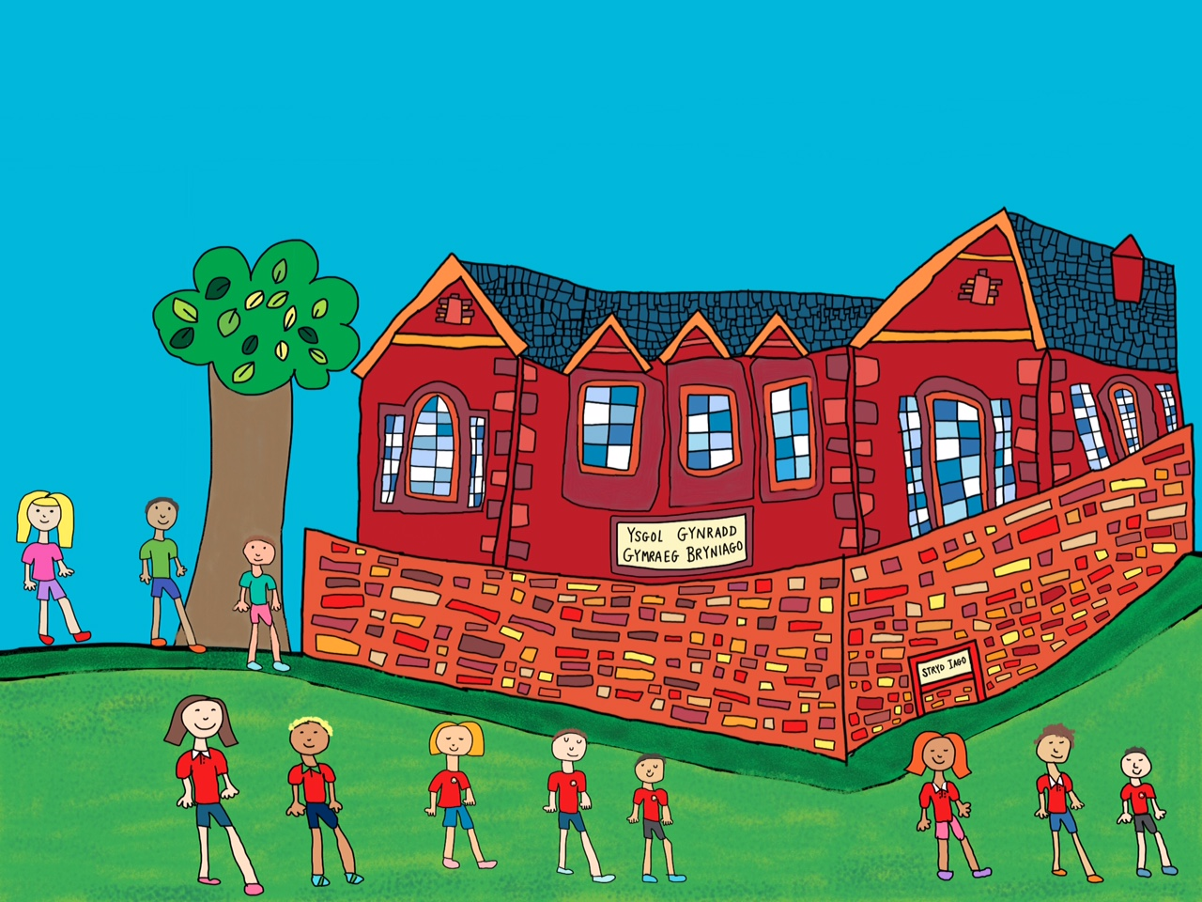
Dim ond ein gorau glas sy’n ddigon da.
Trefniadaeth Dysgu Cyfunol yn
YGG Bryniago Remote Learning Arrangements

CAU YSGOL GYFAN
Os yw’r ysgol ar gau mae gofyn i ni barhau i addysgu eich plentyn yn rhithiol.
Yn ôl Llywodraeth Cymru:
‘Dylai disgyblion nad ydynt yn yr ysgol ddysgu am yr un amser ag y byddent yn dysgu yn yr ysgol, cyn belled ag y mae hynny'n bosibl’.
FULL SCHOOL CLOSURE
If the school is closed, we are required to continue teaching your child remotely.
According to the Welsh Government:
“Pupils who are not in school should learn for the same amount of time as they would in school, as far as this is possible.”

Y Broses o gadw cyswllt.
Bydd yr athrawon yn cysylltu gyda’r rhieni/ gwarchodwyr a/neu’r plant drwy:
- Class Dojo (Derbyn-Blwyddyn 2 a Chanolfan Iago)
- Teams (Blwyddyn 3-6)
Yn ystod clo dros dro (e.e. oherwydd tywydd garw) bydd yr athrawon yn darparu un fideo yn esbonio tasgau’r dydd I’r plant.
Yn ystod clo dros gyfnod hir, bydd yr athrawon yn ffrydio’n fyw ar yr amseroedd canlynol:
Teachers will contact parents/guardians and/or the children through:
• Class Dojo (Reception–Year 2 and Canolfan Iago)
• Teams (Years 3–6)
During a short-term closure (e.g., due to severe weather), teachers will provide one video explaining the day’s tasks for the children.
During a long-term closure, teachers will livestream at the following times:

Blwyddyn 6 | Blwyddyn 5 | Blwydyn 4 | Blwyddyn 3 | Blwyddyn 2 | Blwyddyn 1 | Derbyn | Meithrin
08:45 | 08:45 | 09:15 | 09:15 | 09:45 | 09:45 | 10:15 | 10:15

Cytundeb Defnydd Derbyniol Ffrydio Gwersi Byw
Os hoffai eich plentyn gyfranogi mewn sesiynau ffrydio byw yn y dyfodol, byddwn yn gofyn i chi gadarnhau eich bod wedi trafod y Cytundeb Defnydd Derbyniol Ffrydio Gwersi Byw (gweler y ddolen isod - mae hwn hefyd ar gael ar wefan yr ysgol) gyda'ch plentyn a'ch bod yn cytuno y byddant yn cydymffurfio â'r canllaw hwn.
https://forms.office.com/Pages/ResponsePage.aspx?id=Ug4_TzS3ZEGUCRtgHRR5k2hnqPbSa6hNpOnVyHk1auNURTBDWVFENjVQVEYzV0ZXTlRYWEgwVTNDNi4u
- Rydym yn ymwybodol bod rhai ohonych gyda mwy nag un plentyn yn yr ysgol felly rydym wedi ceisio’n gorau i amserlenni y cyfarfodydd hyn yn wahanol.
- Os na fydd eich plentyn yn bresennol yn y cyfarfodydd hyn yna fe fydd yr athro yn cysylltu gyda chi yn uniongyrchol drwy’r Class Dojo.
- Mae posib i chi gysylltu gyda’r athro dosbarth drwy’r Class Dojo. Bydd yr athro/ athrawes yn ymateb i’r negeseuon yn ystod oriau ysgol a phan mae’n gyfleus iddo/i.
Acceptable Use Agreement for Live-Streamed Lessons
- If your child wishes to take part in live-streaming sessions in the future, we will ask you to confirm that you have discussed the Acceptable Use Agreement for Live-Streamed Lessons with your child (see the link below – it is also available on the school website) and that you agree they will follow this guidance.
- https://forms.office.com/Pages/ResponsePage.aspx?id=Ug4_TzS3ZEGUCRtgHRR5k2hnqPbSa6hNpOnVyHk1auNURTBDWVFENjVQVEYzV0ZXTlRYWEgwVTNDNi4u
- • We are aware that some of you have more than one child in the school, so we have tried our best to schedule these meetings at different times.
• If your child is not present in these meetings, the teacher will contact you directly through Class Dojo.
• You can contact the class teacher through Class Dojo. The teacher will respond to messages during school hours and when convenient for them.

Y Broses Addysgu
- Mewn cyfnod clo hir, bydd yr athro yn paratoi pecyn papur o weithgareddau ar gyfer y Meithrin. Gosodir ambell i weithgaredd ymarferol ar y Class Dojo hefyd.
- Bydd yr athrawon yn gosod gwaith ar HWB (JiT) i’r Cyfnod Sylfaen (Derbyn - Blwyddyn 2) neu ar Class Dojo (mewn cyfnod clo byr)

- Fe fydd athrawon yn gosod gwaith ar HWB (Teams) i Flwyddyn 3-Blwyddyn 6.

- Mae’r athrawon wedi cyflwyno yn barod cyfrwng yr addysgu ac mae’r plant wedi bod yn ymarfer defnyddio’r raglenni yma
- Fe fydd gweithgareddau / gwersi Mathemateg a Iaith yn cael eu gosod yn ddyddiol.
- Bydd tasgau thema hefyd yn cael eu gosod.
- Gyda rhai gweithgareddau / tasgau bydd yr athrawon wedi recordio fideo byr / cyflwyniad lleisiol er mwyn dangos y dull neu gyflwyno’r gwaith.
- Bydd hefyd disgwyl i’r plant ymarfer bondiau rhif / tablau a dysgu geriau sillafu. Mae J2blast a Spellblast ar gael ar HWB i’r gweithgareddau yma.
Teaching Process
• During a long-term closure, the teacher will prepare a paper activity pack for Nursery. Some practical activities will also be set on Class Dojo.
• Teachers will set work on HWB (JiT) for the Foundation Phase (Reception–Year 2) or on Class Dojo (during short-term closures).
• Teachers will set work on HWB (Teams) for Years 3–6.
• Teachers have already introduced the teaching platforms and pupils have been practising using these programs.
• Daily Maths and Language activities/lessons will be set.
• Theme tasks will also be set.
• For some activities/tasks, teachers will record a short video or voice-over presentation to demonstrate the method or introduce the work.
• Pupils will also be expected to practise number bonds/times tables and learn spelling patterns. J2Blast and SpellBlast are available on HWB for these activities.

Adnoddau
- Os oes problemau technegol yn rhwystro’ch plentyn rhag cael mynediad at ddeunyddiau plîs cysylltwch gyda’r athrawon drw’r Class Dojo. Bydd unrhyw ddyfais di-wifr yn addas i gael mynediad I’r gwaith ac mae modd cwblhau mwyafrif o’r tasgau ar bapur.
- Darperir pecynnau papur. Ewch i wefan yr ysgol i gael gwybod mwy am drefniadaeth casglu’r pecynnau papur.

Resources
• If technical issues prevent your child from accessing materials, please contact the teachers through Class Dojo. Any wireless device is suitable for accessing the work, and most tasks can be completed on paper.
• Paper packs will be provided. Visit the school website for more information about collecting paper packs:

https://www.ysgolbryniago.co.uk/dysgu-cyfunol-blended-learning/
Trefn y Dydd
- Mae’n bwysig cael patrwm penodol o ran gwaith. Trafodwch gyda’ch plentyn o ran faint o amser o’r dydd dylent dreulio ar waith.
- Rhaid cwblhau gwaith llythrennedd (iaith) a rhifedd (mathemateg) yn ddyddiol
- Bydd yr athro yn cyflwyno gwaith y diwrod yn y sesiwn ffrydio byw. Mae hwn hefyd yn gyfle i ofyn am gymorth gyda unrhyw waith blaenorol hefyd.
Daily Routine
- • It is important to have a clear routine for work. Discuss with your child how much time they should spend on tasks each day.
• Literacy (language) and numeracy (mathematics) work must be completed daily.
• The teacher will introduce the day’s work during the live-stream session. This is also an opportunity to ask for help with any previous work.

Lles Meddyliol
- Fe fydd angen sicrhau nad yw eich plentyn yn treulio gormod o amser ar dabled/ffôn/cluniadur pan yn gweithio. Gosodwch ffiniau o ran amser a’r defnydd o DGCh.
- Gosodir tasg lles yn ddyddiol ar draws yr ysgol.
- Mae’n bwysig bod eich plentyn yn cael cyfnod o awyr iach pob dydd hyd yn oed cyfnod tu allan yn yr ardd.
- Mae’n syniad hefyd amrywio natur y diwrnod gyda gweithgareddau gwahanol.
- Cysylltwch gyda’r athro dosbarth drwy’r Class Dojo os oes gennych bryder am les eich plentyn.
- Os oes gennych unrhyw bryderon diogelu, yna cysylltwch yn uniongyrchol â Miss Nia Jones
Mental Wellbeing
- • Ensure your child does not spend too much time on a tablet/phone/laptop while working. Set boundaries for time and digital device use.
• A wellbeing task will be set daily across the school.
• It is important that your child gets fresh air every day, even if it is just time outside in the garden.
• It is also a good idea to vary the day with different types of activities.
• Contact the class teacher through Class Dojo if you have concerns about your child’s wellbeing.
• If you have any safeguarding concerns, please contact Miss Nia Jones directly.

Adnoddau Dysgu Arlein Defnyddiol
- Mae nifer o gysylltiadau i wefanau allanol ar gael ar ei wefan o dan tab— DOSBARTHIADAU
Useful Online Learning Resources
- • A number of links to external websites are available on the school website under the CLASSES tab.

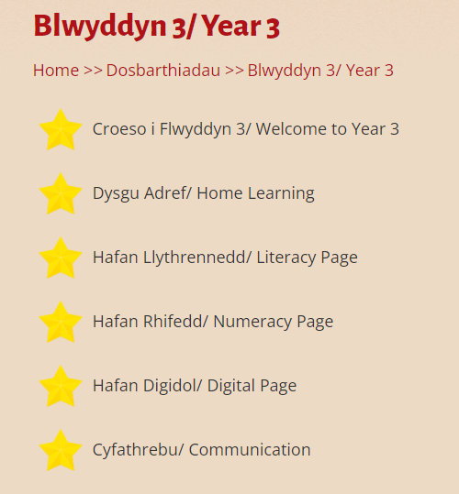
Diolch eto am eich cefnogaeth a'ch cydweithrediad yn ystod yr amseroedd hyn.

